Муниципальное бюджетное дошкольное образовательное
учреждение № 9 г. Липецка

Сообщение на тему:
« Развитие связной речи старших дошкольников посредством технологических карт Проппа»

Липецк, 2018

Сегодня мы хотим поделиться опытом работы нашего детского сада по теме : «Развитие связной речи старших дошкольников посредством технологических карт Проппа.»
Задачи, которые решаются при помощи данной методики полностью соответствуют положениям и требованиям ФГОС ДО:

— формируется умение продумывать замысел, следовать ему в сочинении, выбирать тему, интересный сюжет, героев;
— карты развивают внимание, восприятие, фантазию, воображение, обогащают эмоциональную сферу, активизируют устную связную речь;
— карты развивают активность личности, не оставляя ребенка равнодушным к сказочному сюжету.
Исходя из наших наблюдений, для работы по развитию связной речи детей мы решили применять современный интересный метод – знакомство со сказочными сюжетами посредством карт Владимира Яковлевича Проппа.

Русский ученый Владимир Яковлевич Пропп утверждал, что все народные сказки имеют одну структуру, и обнаружил, что сказки строятся из набора сказочных ситуаций (функций), которые повторяются во всех сказках. Эти ситуации теперь и называют «картами Проппа». Всего их 28. Последовательность их может варьироваться и не в каждой сказке они могут содержаться в полном объеме. Карты Проппа, как конструктор , из деталей которого можно сложить сказку.
Представляем вашему вниманию 28 карт, предложенных В.Я. Проппом:
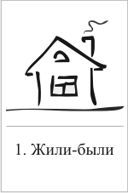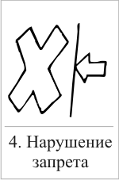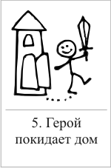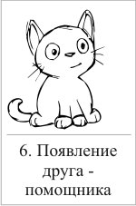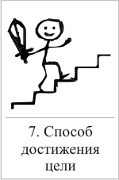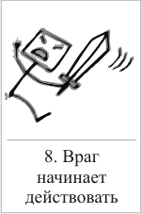
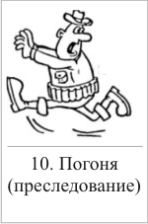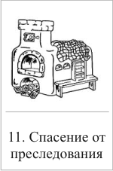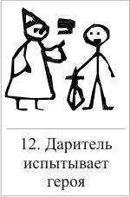
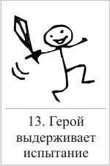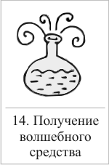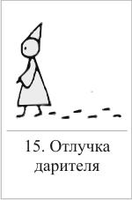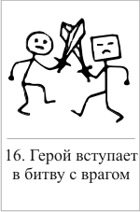
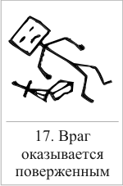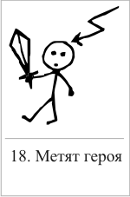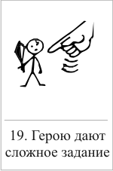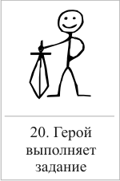
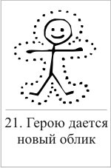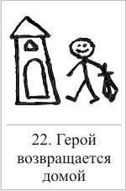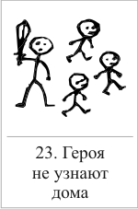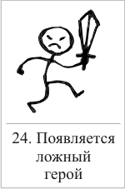
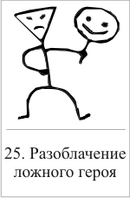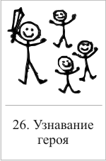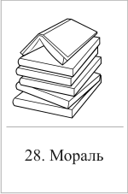

Как вы видите каждая из данных карт имеет свое название и назначение. Давайте вместе рассмотрим карты и установим их соответствие сказочным ситуациям.
1. Жили-были. Создаем сказочное пространство. (Каждая сказка начинается с вводных слов "давным-давно", "жили-были", "в тридесятом царстве").
2. Особое обстоятельство ("умер отец", "солнце исчезло с небосклона", "дожди перестали лить, и наступила засуха").
3. Запрет ("не открывай оконца", "не отлучайся со двора", "не пей водицы").
4. Нарушение запрета (персонажи сказок и в оконце выглядывают, и со двора отлучаются, и из лужи водицу пьют; при этом в сказке появляется новое лицо — антагонист, вредитель).
5. Герой покидает дом (при этом герой может либо отправляться, отсылаться из дома, скажем, с благословения родителей разыскивать сестренку, либо изгоняться, например, отец увозит изгнанную мачехой дочь в лес, либо уходить из дома, превратившись в козлика после того, как запрет нарушен).
6. Появление друга-помощника (серый волк, кот в сапогах).
7. Способ достижения цели (это может быть полет на ковре-самолете, использование меча-кладенца и т. п.).
8. Враг начинает действовать (змей похищает царевну, колдунья отравляет яблоко).
9. Одержание победы (разрушение злых чар, физическое уничтожение антагониста — Змея, Кощея Бессмертного, победа в состязании).
10. Преследование (какая сказка, как и детектив, обходится без погони? Героев могут преследовать гуси-лебеди, Змей Горыныч, Баба-яга, Лихо Окаянное и прочие, не менее "симпатичные" персонажи).
11. Герой спасается от преследования (прячась в печку, превращаясь в кого-то или с помощью волшебных средств и преодолевая огромные расстояния).
12. Даритель испытывает героя. И тут появляется новый персонаж – волшебник, гном, старушка, которой нужна помощь или нищий. Баба-яга дает девушке задание выполнить домашнюю работу, Змей предлагает герою поднять тяжелый камень.
13. Герой выдерживает испытание дарителя (все очевидно).
14. Получение волшебного средства (оно может передаваться, изготовляться, покупаться, появляться неведомо откуда, похищаться, даваться дарителем).
15. Отлучка дарителя (Баба яга отпускает с миром, волшебник исчезает, дракон прячется обратно в пещеру).
16. Герой вступает в битву с врагом (иногда это открытый бой - со Змеем Горынычем, иногда состязание или игра в карты).
17. Враг оказывается поверженным (в сказках злодея не только побеждают в бою или состязании, но и изгоняют или уничтожают с помощью хитрости).
18. Героя метят (метку наносят на тело или дают особый предмет - кольцо, полотенце, образок, он что-то забирает у поверженного врага).
19. Герою дают сложное задание (достать перстень со дна моря; соткать ковер; построить дворец за одну ночь; принести то, не знаю что).
20. Герой исполняет задание (а как же иначе).
21. Герою дается новый облик (частый прием -погружение в кипящую воду или горячее молоко, которое делает героя еще краше).
22. Герой возвращается домой (обычно это происходит в тех же формах, что и прибытие, но это может быть и победный прилет на поверженном драконе).
23. Героя не узнают дома (иногда вследствие произошедших с ним внешних изменений, наведенного заклятья, увечья, взросления).
24. Появляется ложный герой (то есть тот, кто выдает себя за героя или присваивает себе его заслуги).
25. Разоблачение ложного героя (это может произойти в результате специальных испытаний или свидетельства авторитетных лиц).
26. Узнавание героя. (И тут обнаруживается подмена. Ложный герой с позором изгоняется, а нашего персонажа принимает в объятия любящая королевская чета)
27. Счастливый конец (пир на весь мир, свадьба, пол царства в придачу).
28. Мораль (какой вывод можно сделать из случившейся истории)
Таким образом каждая карта заключает в себе целый срез сказочного мира.
А сейчас я предлагаю ВАМ поиграть с картами. Я буду показывать вам карту, а вы будите вспоминать сказочные ситуации, зашифрованные в этой карте.

Примеры функций сказок
Функции(действия сказки) | Пример
1. Запрет. | - Царь велит молодой жене не покидать дворцового сада...  - Матушка с батюшкой наказывают дочке беречьбратца...  - Ступайте, только не потеряйте Нюрочку-девчурочку в лесу.
2. Нарушение запрета. | - Жихарка забыл закрыть дверь…  - Напился Иванушка из копытца...  - Аленушка оставила братца  …
3. Враг начинает действовать. | - Налетели гуси - лебеди…  - Превратился братец Иванушка в козлёночка...  - Обманула Баба Яга Ивашку и утащила в свою избушку.
4. Появление героя. | - Выскочил Ванюша, размахнулся дубинкой железной...  - Иван-царевич появился на калиновом мосту...  - Влетел в окно сокол, о пол грянулся, добрым молодцем оказался.
5. Победа. | - Всё добыл Иван-царевич: и молодильные яблоки, и живой воды...  - Выполнил Мартын задание царя: построил хрустальный мост...  - Посадил зелёный сад Иванушка ,да и царевну из двенадцати дев угадал.

Однако, мы в своей работе используем 16 основных функций ( ситуаций).
Перечисленные 16 ситуаций необходимо нарисовать и изготовить в виде карт. На каждой карте придумывается символическое изображение.
Итак, каким же образом строится наша работа по технологическим картам Проппа?
С картами Проппа мы начинаем работать со среднего возраста. Перед тем, как начинать работу с картами, необходимо познакомить детей со сказкой, как жанром литературного произведения. Объяснить общую структуру сказок.
- Присказка , зачин (Присказка - это по сути пролог, он готовит слушателя к восприятию сказки, погружая его в тот мир, в котором происходят события. Сами события при этом могут не иметь совершенно никакого отношения к сюжету сказки, но при этом они происходят в том же мире и подчиняются той же волшебной логике, что и сама сказка.
Часто присказки бывают смешными, забавными, с долей юмора.)
- Повествование
- Концовка сказки (завершение, по сути эпилог волшебного повествования, происходит возвращение слушателя в реальную действительность).

На данном этапе мы изготавливаем красочные карты с изображением ситуаций (сюжетные картинки). При чтении сказки выкладываем подходящие картинки в ряд, происходит соотношение карт со сказочными сюжетами.
Ребята проявляют большой интерес к карточкам, с удовольствием рассматривают их. В среднем возрасте карты Проппа используются в блоке совместной деятельности.
Для этого мы организуем следующие игры:

Дидактическая игра « Назови сказку по картинкам»

Эта игра организуется по подгруппам. Сделана она по типу игры "Четвертый лишний". Целью игры остается приобщение детей к истокам русской народной культуры. Да и задачи ставятся те же, что и в игре "Наши любимые сказки":
1. Закреплять знания русских народных сказок;
2. Узнавать сказки по эпизодическим картинкам"
3. Развивать речь, воображение, мышление;
Воспитатель показывает карту и спрашивает, картинки из каких сказок они на ней видят. Ребенок, которому представлена возможность отвечать, называет сказку, три картинки из которой он узнал, а затем называет "лишнюю" сказку. Поговорить можно и о той и о другой сказке. В игре 10 карт с 4-мя картинками, 20 русских народных сказок. Вот какие сказки мы взяли (3 картинки из одной сказки + 1 картинка из другой):
"Василиса прекрасная" - "Репка";
"Крошечка Хаврошечка - Курочка Ряба";
"Царевна-лягушка" - "Пузырь, соломинка и лапоть";
"Снегурочка" - "Теремок";
"Сивка-бурка" - "Смоляной бычок";
"Заяц Хваста" - "Сестрица Аленушка. ";
"Лисичка-сестричка. " - "Колобок";
"По щучьему веленью" - "Два мороза";
"Крылатый, мохнатый да масляный" - "Семь Симеонов";
"Гуси-лебеди" - "Заюшкина избушка".
Дидактическая игра «Угадай сказочного героя»
Цель : Закреплять знания детей о героях любимых сказок. Развивать речь, интонационную выразительность, воображение, способность анализировать поступки сказочных героев.
Ход игры: Воспитатель предлагает детям прослушать небольшое четверостишие про сказочного героя. Дети должны угадать героя из сказки и с помощи мимики, жестов передать особенности его характера.

- Всех на свете он добрей, Лечит он больных зверей и однажды бегемота Вытащил он из болота. Он известен, знаменит. Это доктор ...
- Скачет баба на метле страшная и злая. Кто она такая ?
- Убежали от грязнули чашки, ложки и кастрюли. Ищет их она, зовёт и в дороге слёзы льёт.
- Что за странный человечек деревянный на земле и под водой ищет ключик золотой? Всюду нос суёт он длинный Кто же это? — ...
- У Алёнушки-сестрицы унесли братишку птицы. Высоко они летят, далеко они глядят.
- Перед волком не дрожал, от медведя убежал, а лисице на зубок все ж попался ...
- Сладких яблок аромат заманил ту птицу в сад. Перья светятся огнём, и светло в ночи, как днём.
- Она красива и мила, а имя ей от слова «зола».
Также проводим игры- беседы « Любимый сказочный герой», « Кто на свете всех злее (добрее)?» и «Узнай сказку по картинкам».
В старшем возрасте перед нами стоят следующие задачи:
- Познакомить детей со схематическими изображениями событийного пространства сказок (с картами Проппа)
- Научить детей проводить простые обобщения сказочных сюжетов из различных сказок на основе карт Проппа
- Научить детей использовать карты Проппа, как опорные модели для пересказа сказок.
- Развивать умение детей использовать в речи сложные предложения, законченные высказывания.
- Воспитывать интерес к изучению событийного пространства сказок, желание в дальнейшем самостоятельно применять карты Проппа при составлении собственных сказок

В старшей группе сказки более объёмные, и выкладывание картинок становится проблематичным, поэтому именно на этом этапе мы начинаем применять схематические карты. Карты вводятся постепенно, от сказки к сказке, и легко запоминаются детьми.
Каждая новая карта обсуждается с детьми. При помощи карт Проппа пересказ сказки дается ребятам намного легче.
Сейчас на примере небольшой сказки «Кот, петух и лиса» я продемонстрирую Вам работу с картами Проппа.

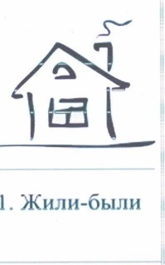 | В лесу в маленькой избушке жили-были кот да петух. Кот рано утром вставал, на охоту ходил, а Петя-петушок оставался дом стеречь.
 | Собирается кот на охоту и говорит петушку: — Смотри, Петя, не выглядывай в окошко, не слушай лису, а то она тебя унесёт, съест и косточек не оставит.
 | Ушёл кот, а Петя-петушок в избушке всё прибрал, пол чисто подмёл, вскочил на жёрдочку — сидит, песни поёт, кота ждёт. А лиса уж тут как тут. Опять уселась под окошко и запела: Петушок, петушок, Золотой гребешок, Выгляни в окошко — Дам тебе горошку.
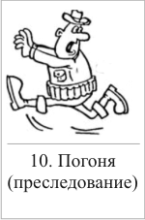 | Петя выглянул, а лиса его — цап-царап — схватила и понесла. Петушок испугался, закричал: — Несёт меня лиса за тёмные леса, за высокие горы. Котик-братик, выручи меня. Кот хоть далеко был, а услыхал петушка. Погнался за лисой что было духу, догнал её, отнял петушка и принёс его домой.
 | С тех пор опять кот да петух живут вместе, а лиса уж больше к ним не показывается.

Воспитатель читает сказку, сопровождая чтение, выкладыванием карт. После прочтения ,воспитатель обращает внимание детей на новую карту «Погоня, преследование». Далее совместно с детьми рассматривает карту, обсуждает ее значение и название.
- Что изображено на карте?
-Как вы думаете, что может обозначать это изображение?
После предложенных вариантов воспитатель знакомит детей с названием и обозначением новой карты.

Закрепление названий и назначение карт осуществляется с помощью игр.

Мы предлагаем вашему вниманию игру « Примени символ к сказке»

Игра организуется во второй половине дня в блоке совместной деятельности. (В календарных планах воспитателей есть раздел «игровая деятельность» )В игре учавствуют 4-5 человек.
На игровом поле расположены основные карты Проппа, бросая кубик, ребенок "ходит" по игровому полю, и остановившись возле какого-либо символического изображения, называет его. Например ,"Победа", он вспоминает, в какой сказке есть такой сюжет и объясняет, почему эта карта подходит к этой скаке. Можно работать, как по одной, так и по нескольким сказках, но их содержание дети хорошо должны знать.

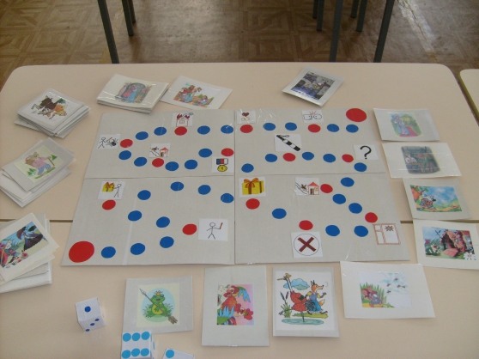

На столе могут лежать картинки-фрагменты из сказок, которые ребенок выбирает в соответствии с символом. Так как наглядная опора на первых порах должна быть обязательной, какие карточки необходимо иметь для подсказки. Такие игры помогают анализировать сказку, развивать доказательную речь.

В подготовительной группе перед нами стоят следующие задачи:
- Обучать детей использованию карт Проппа при сочинении собственных сказок.
- Формировать умение продумывать замысел, следовать ему в сочинении, выбирать тему, интересный сюжет, героев.
- Закреплять название и назначение карт.
- Развивать внимание, восприятие, фантазию, вообращение, обогащать эмоциональную сферу, активизировать связную речь.

В подготовительной группе мы используем карты Проппа не только для пересказа сказок. Ребята в этом возрасте пробуют сами сочинять сказки.
На данном этапе происходит сочинение собственных сказок- предлагается набор из 7-8 карт, заранее оговаривается кто будет главным героем, дается ему характеристика, обговариваются варианты зачина и концовки , вводятся новые сказочные слова или словесные обороты ,которые будут использоваться в сказке .
Прежде чем приступить к непосредственному сочинению сказок по картам Проппа, мы организуем так называемые «подготовительные» игры, в процессе которых ребята ознакомятся со всеми сказочными ситуациями:

- Дидактическая игра «Что в дороге пригодится» -основные волшебные средства сказки (скатерть-самобранка, аленький цветочек)
Воспитатель предлагает детям вспомнить волшебных помощников из разных сказок. Далее предлагает придумать новых помощников.

- Дидактическая игра « Сказочный словарь»
Воспитатель предлагает детям придумать новое небывалое слово и , по возможности, объяснить его и нарисовать. Примером могут послужить сапоги-скороходы, ковер-самолет, шапка-невидимка и т.д.

Также не стоит забывать про игры давно известные детым по прошлому году.

По мере накопления опыта можно предложить задания:
- выставить карты по ходу сюжета
-найти «знакомые» карты в только что прочитанной сказке
-найти ошибку в расположении карт по сюжету сказки
-определить отсутствие знакомой карты
-отделить лишнюю карту

Так же важным методом для освоения детьми событийного пространства сказок становится театрализованная деятельность, которая позволяет детям наиболее полно погрузиться в сказочный сюжет, примерить на себя роль определенного персонажа.

А сейчас я вам хочу привести пример планирования развития речи , с использованием карт Проппа в старшей группе.

IV неделя сентября : «Путешествие по русским народным сказкам»
Задачи:

- Учить узнавать сказку по иллюстрациям, загадкам, эпизодам;
- Познакомить с названием и назначением карт Проппа: «жили-были», «что случилось», « счастливый конец».
- Развитие связной речи, с помощью карт Проппа.

IV неделя октября:
« Волшебный сундучок»
Задачи:

- Учить детей при помощи вербальных и невербальных средств передавать образы сказочных героев;
- Познакомить с названием и назначением карт Проппа: «запрет», «нарушение запрета», « герой покидает дом».
- Активизировать в речи детей: название сказок, имена сказочных героев.

IV неделя ноября:
«Пересказ сказки «Кот лиса и петух», с использованием карт Проппа»
Задачи:
Обучающие:
- Формировать умение пересказывать сказку « Кот, лиса и петух» с помощью конструктора сказок "Карты Проппа", с введением новой карточки «Погоня».
- Закрепить названия и назначение некоторых карт Проппа.
- Продолжать учить правильно, строить предложения с причинно-следственной связью, развитие логического мышления.
- Активизировать и обогащать словарный запас: «погнался , что было духу»;
- Продолжать формировать умение пересказывать сказку близко к тексту.

III неделя декабря:
«Пересказ сказки «Гуси-лебеди», с использованием карт Проппа»
Задачи:

- Формировать умение пересказывать сказку « Гуси-лебеди» с помощью конструктора сказок "Карты Проппа", с введением новой карточки «Волшебные помощники»
- Закрепить названия и назначение некоторых карт Проппа.
- Развитие связной речи детей посредством игры «Хорошо-плохо»
- Продолжать учить правильно, строить предложения с причинно-следственной связью, развитие логического мышления.
- Активизировать глаголы в речи детей и обогащать словарный запас новыми словами: «кудель»;

Таким образом карты Проппа позволяют стимулировать и развивать связную речь , обогащают речь детей, позволяют изучить огромное количество сказок, что способствует успешному обучению в школе.
Дети учатся запоминать последовательность событий в сказках, выделять основное содержание сказки; выстраивать схему содержания, опираясь на карты Проппа, выражать мысли сложными предложениями, законченными речевыми конструкциями, чувствовать красоту и образность родного языка.
Как однажды сказал Г.Х. Андерсен «Сказка - это то золото, что блестит огоньком в детских глазках». И нам хочется, чтобы этот огонек горел в глазах наших воспитанников как можно чаще.

